Муниципальное автономное дошкольное образовательное учреждение детский сад № 40 г. Липецка

«Игры на воде с использованием стандартного и нестандартного ОБОРУДОВАНИЯ НА занятиях по плаванию в доу»

Инструктор по физической культуре
Беспалова Л.А.

«Где вода – там жизнь» - гласит восточная пословица. Научить ребенка плавать – значит привить ему жизненно необходимый навык. Плавание - ценнейший вид физических упражнений. Постоянное общение с водой, умелое и комплексное, имеет исключительное значение для гармоничного развития детей. Под влиянием систематических занятий плаванием, другими видами водного спорта, регулярных гигиенических и закаливающих процедур, разумно введенных в суточный режим, улучшается деятельность нервной, сердечно - сосудистой и дыхательной систем, органов пищеварения, значительно расширяются возможности опорно-двигательного аппарата. Это шаг к здоровому образу жизни. Чем раньше он будет сделан, тем лучше. Румянец на щеках наших детей – что может быть радостнее.
Современные условия жизни предъявляют повышенные требования к состоянию здоровья особенно дошкольников. Забота о нем во всем мире занимает приоритетные позиции. Дошкольный возраст — важный этап в процессе формирования личности, когда интенсивно развиваются все системы организма. Поэтому необходимо внимательно следить за физическим и психическим состоянием и влияющими на него факторами. Особенно актуально это сейчас, когда здоровье детей постоянно ухудшается, а их двигательная активность на сегодня сократилась почти вдвое. Результаты многочисленных исследований физиологов, психологов и спортивных педагогов доказали, что самый гармоничный, «здоровый» вид физкультурных занятий — плавание. Чем раньше ребенок станет им заниматься, тем быстрее это отразится на показателях здоровья.
Польза плавания для детей – это общеизвестный факт. Двигательная деятельность в воде благоприятно влияет на все органы и системы детского организма: развивается дыхательная система, укрепляется сердечно-сосудистая, разгружается позвоночник, при этом хорошо тренируются мышцы всего тела. При постоянных занятиях плаванием укрепляется нервная система, спокойнее становится сон, повышается аппетит и общий тонус организма. При нырянии и сопутствующей задержке дыхания стимулируется кровообращение мозга, а, следовательно, идет его стремительное развитие. Плавание может выступать в роли средства борьбы со стрессом. Плавать – это еще огромное удовольствие.
Одно из приоритетных направлений образовательной деятельности нашего ДОУ является физкультурно-оздоровительная работа. Особое внимание уделяется усилению образовательного потенциала физической культуры через использование альтернативных методов и приемов, дополняющих традиционные формы детской деятельности в условиях образовательного учреждения. Одна из них – это занятия плаванием.

Умение плавать рассматривается, как один из жизненно важных навыков, имеющих социальное, оздоровительное и образовательное значение.
Обучение предусматривает последовательное многократное повторение отдельных элементов упражнения, что значительно облегчает его освоение, позволяет избежать ошибок. Однако однообразное повторение одних и тех же движений быстро надоедает и утомляет дошкольников, поэтому необходимо варьировать упражнения, включать игровые моменты, музыку, широко использовать спортивный инвентарь. Ощущение недоступности задания подавляет инициативу ребенка, снижает его интерес к занятиям. Целесообразно подбирать средства, методы и методические приемы, направленные на успешное овладение умениями и навыками каждым ребенком в различных видах занятий в соответствии с программными задачами обучения.
Наибольший развивающий эффект занятия по плаванию достигается благодаря использованию форм и методов, отвечающих психофизиологическим законам и механизмам развития ребенка. Из множества общеобразовательных методов и приемов, используемых в работе с детьми дошкольного возраста, приоритетным является игровой метод. Игра – естественный спутник жизни ребенка. Игра – присущий только детям способ познания и совершенствования своих возможностей. Она удовлетворяет многие потребности ребенка, например, потребности, развлечься, выплеснуть накопившуюся энергию, насытить свое любопытство, исследовать окружающий мир. Дошкольные педагоги справедливо отмечают: то, что интересно и понятно детям, усваивается ими быстрее и прочнее. Единственный язык, который легко дается детям, - это язык игры. Именно через игру можно развивать, обучать, корректировать, воспитывать.
Игра - важное средство обучения плаванию. Она помогает воспитанию чувств товарищества, выдержки, сознательной дисциплин. Игра, как и соревнование, повышает эмоциональность занятий плаванием. Во время игры происходит многократное повторение предметного материала в его различных сочетаниях и формах.
Однако практика показывает, что в работе по физическому воспитанию этот метод используется, не так широко, как при реализации других образовательных направлений.
В детском саду занятия в бассейне дети любят больше всего, к сожалению не всем детям общение с водой доставляет радость. Некоторые бояться входить в воду, не любят когда брызги попадают лицо. Психологами установлено, что главная опасность на воде – не действия с ней, а чувство страха. Поэтому первые шаги обучения плаванию я направляю на то, чтобы помочь ребенку преодолеть это неприятное и небезобидное чувство. И чтоб преодолеть детский страх перед водой, мы, конечно же, играем. Ребенок не может не играть. Игра для него – дело серьезное. Творческие возможности в игре превращаются в способности. Игра

является практически единственной областью, где ребенок может проявить инициативу и творческую активность. В играх дети получают огромный эмоциональный заряд, упражняются в координировании движений своего тела.
Игры на занятиях по плаванию применяю строго целенаправленно, с учетом конкретных задач каждого занятия, его содержания, в тесной связи со всем изучаемым на занятиях учебным материалом.
У детей младшего дошкольного возраста внимание непроизвольное, устойчивость зависит от интереса. Игру они воспринимают как интересный для них процесс движения, их увлекает появление неожиданных элементов: вдруг запищала уточка, забурлила вода, из корзины высыпались цветные мячи. С целью привлечения и удержания внимания у детей данного возраста использую разнообразные игровые методы и приемы, которые включают в себя словесные и наглядные формы обучения (яркие игрушки, веселые стихи, потешки и т.д.). Эмоции детей четвертого года жизни яркие и непосредственные, легко переключаемые.
Внимание детей среднего дошкольного возраста также непроизвольное, зависит от интереса, направляется с помощью словесного указания взрослого, требует повторения. Источниками эмоций становятся: взаимоотношения с другими людьми и сверстниками; события, происходящие с вымышленными персонажами. Возникает потребность согласовывать свои действия с действиями других, выполнять их ради достижения общей цели. Появляется интерес к результатам движения, правильности их выполнения, выполнению движения в соответствии с образом. В работе с детьми данного возраста применяю больше разнообразных игровых методов и приемов в сочетании со словесными и наглядными формами обучения.
У детей старшего дошкольного возраста объем, и устойчивость внимания увеличиваются. Зависимость от непосредственного интереса уменьшается. Появляется способность произвольно направлять и удерживать внимание на любом объекте. Игровые задания неоднократно повторяются, как правило, с изменениями и дополнениями. Таким образом, достигается повторение уже знакомых действий, но с более высокими требованиями, а так же повышается активность детей и сохраняется интерес к игре. Ребенок старшего возраста может получать удовольствие и чувствовать гордость от преодоления физических трудностей; результат становится для них важным моментом: им не безразлично, кто приплыл первым, продержался под водой дольше, кого ни разу не поймали в игре.
Применение игрового метода на занятиях по плаванию является обязательным требованием физического воспитания. Для этого метода характерны:
- эмоциональность и соперничество, проявляемые в рамках правил игры;
- вариативное применение полученных умений и навыков в связи с имеющимися условиями игры;

- умение проявлять инициативу и принимать самостоятельные решения в игровых ситуациях;
- комплексное совершенствование физических и морально-волевых качеств ловкости, силы, выносливости, быстроты ориентировки, а также находчивости, смелости, воли к победе.
Полноценное использование игры как основного метода поставило передо мной необходимость разработки игровой методики обучения и оздоровления дошкольников на занятиях по плаванию. Опыт работы подсказывает, что при обучении малышей плаванию, особенно на первоначальных этапах обучения, необходимо использование только игровых методов и приемов.
Цель игровой методики: повысить эффективность физического воспитания и оздоровления детей с помощью игрового метода на занятиях по плаванию.
Достижение цели обеспечиваю через реализацию основных задач:
- укрепить здоровье. Содействовать гармоничному психофизическому развитию.
- формировать устойчивый интерес к занятиям по плаванию; широкий спектр двигательных умений и навыков на воде как основы дальнейшего обучения плаванию;
- обеспечить эмоциональное благополучие при выполнении физических упражнений в водной среде;
- создать условия для творческого самовыражения в игровых действиях на воде.
Подвижная игра представляет собой первую доступную для дошкольников форму деятельности. Которая предполагает сознательное воспроизведение навыка движений, позволяет ребенку овладевать разнообразными , достаточно сложными видами действий, проявлять самостоятельность, активность и творчество.
Методика опирается на следующие принципы:
- научности – подкрепление всех мероприятий, направленных на укрепление здоровья, научно обоснованными и практически апробированными методиками;
- доступности – соотнесение содержания, характера и объема учебного материала с возрастными особенностями детей;
- активности, сознательности – формирование устойчивого интереса детей как к процессу обучения, так и к конкретной задаче на каждом занятии;
- наглядности – создание у детей более полного представления о разучиваемых движениях и способствование лучшему их усвоению;
- комплексности и интегрированности – решение оздоровительных задач в системе всего учебно-воспитательного процесса, во всех видах занятий;
- личностной ориентации – учет разноуровневого развития и состояния здоровья, каждого воспитанника, умение адаптировать содержание к категориям разного возраста;

- сопровождения – систематическое наблюдение за развитием ребенка и оказание ему своевременной помощи в случаях опережения и отставания в развитии.
Отличительная особенность игровой методики заключается в использовании технологий развивающего обучения и игровых форм организации занятий по плаванию в ДОУ.
Занятия по плаванию провожу, начиная со второй младшей группы 1 раз в неделю.
Игры, применяемые в бассейне, использую не только как средство повышения двигательной активности детей, совершенствования умений и навыков, развития двигательных качеств, но и как форма развития способностей, наклонностей и природных задатков ребенка. Наряду с этим, также снимается психологический барьер, расширяются представления об окружающей действительности, а также развиваются культурно-гигиенические навыки, навыки культуры поведения и культуры общения.
Подбирая игры для детей, использую основные критерии выбора:
1. Игры следует подбирать таким образом, чтобы они были понятны, доступны и интересны детям выбранной возрастной группы.
2. В игре должны учитываться: уровень плавательной подготовленности, физическое развитие детей.
3. Любая игра должна быть средством познания окружающего мира.
4. В игре должны активно участвовать все занимающиеся.
5. Игры должны служить средством эмоционального воздействия.
6. В тренировочном процессе игра должна служить средством регулирования физической и психической нагрузки.
7. В игре можно совершенствовать изученные ранее упражнения и элементы техники.
8. В каждой игре участники должны получать достаточную физическую нагрузку.
9. При проведении игры должен обеспечиваться постоянный контроль руководителя, учет индивидуальных особенностей ребят и, в зависимости от этого, осуществлять деление на команды, назначений водящих, судей и т. д.
10. Коррекция игр во время их проведения.
11. Игры необходимо проводить систематически, постепенно усложняя их в зависимости от возраста и подготовленности детей.
Игра выгодно отличается от других средств, применяемых при начальном обучении, тем, что одно движение, подчас представляющее трудность при освоении, легче дается в самых различных игровых ситуациях. Игровые переживания оставляют глубокий след в сознании ребенка и способствуют формированию добрых чувств, благородных стремлений, навыков
коллективизма, так как команду объединяет общая цель, общие переживания, эмоциональность, активность, потребность в общении. В процессе начального обучения плаванию делаю акцент на игры, предупреждающие появление нежелательных ощущений, чувства страха перед необычной средой.
При помощи игр на воде решаются самые различные задачи:
1. повторение и закрепление ранее полученных умений и навыков;
2. повышение эмоциональности на занятиях плаванием;
3. укрепление контактов в коллективе, воспитание товарищества, чувство «локтя»;
4. воспитание самостоятельности, инициативы, решительности;
5. комплексное совершенствование физических и морально - волевых качеств.
В воде использую различные игры: простейшие, командные, подвижные, сюжетные, подражательные, музыкальные дидактические, познавательные др. Любая игра должна быть интересна, эмоциональна и понятна каждому ребенку.
Занятия в бассейне дети любят больше всего, но многие все же бояться воды. И чтоб преодолеть детский страх перед водой, я применяю игры. Для этого отлично подходит стандартное и нестандартное оборудование, которое вызывает у ребенка большой интерес к занятиям по плаванию.
Большое значение в развитии плавательных умений детей имеет умело созданная развивающая предметно-пространственная среда. В бассейне кроме классических плавательных досок и надувных приспособлений, использую и другое нестандартное спортивное оборудование (стрекозы и бабочки из «киндер-сюрпризов», пенопластовые кораблики», гусеницы из шаров, дорожка для подныривания и другие). Такое оборудование вызывает у детей особый интерес к занятию, повышает их двигательную активность, развивает творческий потенциал. Все занятия основаны на использовании подвижных и тематических игр и игровых упражнений, что способствует развитию образного мышления, создаёт хорошее настроение, положительно влияет на последующую деятельность.
Многообразен и непредсказуем мир вещей, способных обрести вторую жизнь благодаря творчеству, выдумке и умелым рукам. Можно использовать для реализации своих фантазий бросовый материал, предметы которые привлекли нас необычными формами: футляры от «киндер-сюрпризов», пластиковые бутылочки, а также всевозможные упаковки, резиновые пробки, фломастеры, крышки от пластмассовых бутылок, поролон, различную ткань и т.д. Эти, бесполезные на первый взгляд, предметы превратились в забавные игрушки и пособия для выполнения различных спортивных упражнений и игр.
Использование оборудования и инвентаря на занятиях позволяет заинтересовать дошкольников занятиями в бассейне, расширить материально-

техническую базу в ДОУ. Интерес детей к различным новшествам вызывает положительные эмоции, что тонизирует организм ребёнка в целом.
Стандартное и нестандартное оборудование объединяет плавание с игрой, создает условия для наиболее полного самовыражения ребенка в двигательной деятельности.
Для поддержания устойчивого интереса к занятию по плаванию, улучшению эмоционального состояния детей проводятся сюжетно-игровые занятия. Благодаря таким занятиям, дети становятся более самостоятельными, у них развивается речь, мелкая моторика рук, познавательные процессы, формируются плавательные умения и навыки, а так же они приобретают в воде двигательный опыт.
Благодаря игровым заданиям дети приобретают разнообразные умения, которые позволяют им чувствовать себя уверенно и в физическом и эмоциональном отношении. Ребенок осознает свою успешность от занятия к занятию («Вчера я не умел проплыть до маленькой рыбки, сегодня я доплыл до средней, а в следующий раз я постараюсь доплыть до большой рыбки»). Предвосхищая будущий результат, дается оценка умениям ребенка («Сегодня ты уже смелее ложился на спинку, скоро научишься ручки и ножки выпрямлять»).
Мои наблюдения показали, что при использовании игровых приемов создается положительный эмоциональный фон, это способствует более успешному усвоению упражнений. Задания игрового характера позволяют повысить эффективность обучения плаванию детей. Чем увлекательнее и занимательнее игровые приемы, тем интереснее и насыщеннее страна детства.
И самое главное – необходимо всегда быть готовыми к импровизации, к тому, что по ходу работы могут возникнуть какие-то неожиданные обстоятельства, и придется вносить изменения в ведении занятий.
Трудности в организации игр на воде, прежде всего, связаны с особенностью их проведения в необычной среде. Поэтому мне приходится тщательно продумать выбор игр и игровых моментов особенно на начальном периоде обучения, чтобы не было долгих простоев, а из-за них — переохлаждения и снижения внимания детей на занятиях.

Игра «Цветные рыбки»
Цель игры: учить детей открывать глаза в воде, задерживать дыхание под водой. Развивать творчество.
Закреплять основные цвета (для младшего возраста).
Оборудование: пластиковые прищепки основных цветов (желтый, красный, зеленый, синий, ведёрки по цвету прищепок.

Прищепки разбросаны по дну бассейна. Детям рассказываю, что в море водятся разноцветные очень красивые рыбки, мы сейчас будем их ловить и раскладывать по ведеркам с водой соответственно цвету рыбки.
Если нацеплять на веревку платочки, игра «Помоги маме».

Игра «Водолазы»
Цель игры: учить детей открывать глаза в воде, задерживать дыхание под водой.
Оборудование: тонущие игрушки «киндер сюрприз». Игрушки разбросаны по дну бассейна. Детям рассказываю, что в море очень много камешков, мы сейчас будем их доставать.

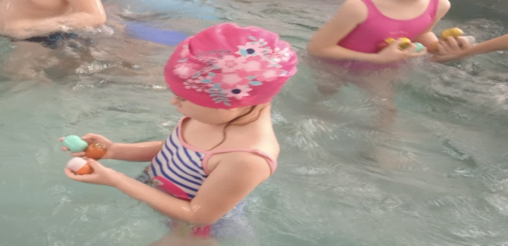

Игра «Кораблик»
Цель игры: Развитие дыхательной системы.

Оборудование: пенопластовые кораблики.
Ребёнок-капитан, у каждого свой корабль, он отправляется в плавание. Движение корабля за счёт выдоха через рот. Это упражнение тренирует навык правильного носового дыхания, укрепляет мышцы лица.

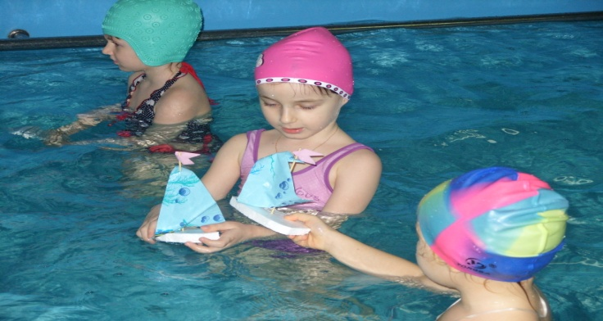

Игра «Пронырни в тоннель
Цель игры: совершенствование навыков ныряния, открывания глаз в воде, ориентирования под водой.
Оборудование: дуги для ныряния.
Описание игры: дети становятся в колонну друг за другом. По сигналу по очереди проныривают под дугой, задача усложняется, если поставить две или три дуги.
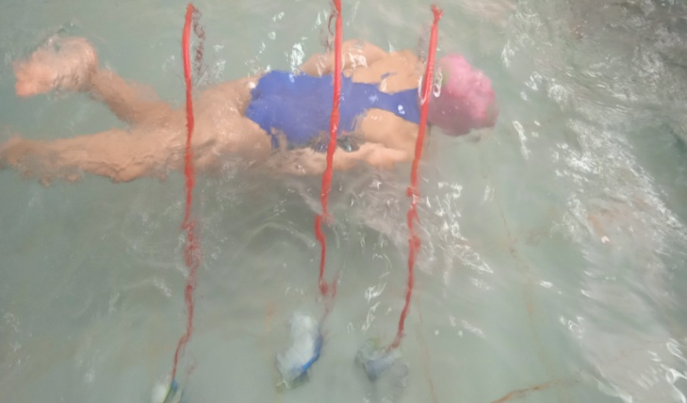

Основная задача, которая стоит передо мною - не только научить плавать, а сделать так, чтобы каждый ребенок воспринимал воду как еще одну жизненную среду, не боялся и любил ее, мог использовать водное пространство для эмоционального и физического развития, а также психологической разгрузки после занятия.
Положительные эмоции, интерес к занятиям, в которых присутствуют грамотно подобранные игры, помогут сориентировать ребенка и его родителей на регулярные занятия плаванием в дальнейшем. А это — путь к здоровью!
Хочется сказать, что воспитание маленьких граждан должно включать спорт как неотъемлемую составную часть. Занятия спортом помогают вырабатывать у малыша многие положительные черты характера, такие, как самообладание, уверенность в своих силах, настойчивость, мужество и решительность. Дети учатся выполнять правила, быть дисциплинированными, учатся оказывать помощь друг другу, что пригодится им в будущем. В этом и заключается моя работа, как инструктора по плаванию привить любовь к занятиям физической культурой и дать установку на систематические занятия спортом в дальнейшей их жизни, в чем в огромной мере и помогает использование нестандартного оборудования.

